Chatbot inteligente para atención al cliente en una tienda de ropa online

Introducción
La tienda de ropa "ModaClick" vende productos exclusivamente por internet. Recibe muchas preguntas repetidas a través de su página web y redes sociales, como: horarios de entrega, métodos de pago, cambios y devoluciones. Actualmente, las respuestas son manuales y lentas, lo que genera molestias en los clientes. Por eso, la tienda desea implementar un chatbot con Inteligencia Artificial que pueda responder preguntas frecuentes de forma automática y rápida.
Problemática
ModaClick no cuenta con personal suficiente para responder a todos los mensajes de los clientes en tiempo real. Esto provoca demoras, pérdida de ventas y mala experiencia para el cliente.
Objetivo general
Implementar un chatbot inteligente que responda automáticamente a las preguntas frecuentes de los clientes en la tienda online ModaClick.
Objetivos específicos
- Analizar las preguntas frecuentes de los clientes para definir el contenido necesario del chatbot.
- Garantizar que el chatbot funcione sin errores ni fallas en todos los casos posibles de uso.
- Desarrollar un chatbot con una interfaz muy bonita que refleje la identidad visual de la tienda.
- Diseñar, entrenar e integrar el chatbot con respuestas automáticas en el sitio web de ModaClick.
- Medir el impacto del chatbot en la atención al cliente y el tiempo de respuesta.

Historias de usuario
Objetivo 1: Analizar las preguntas frecuentes de los clientes para definir el contenido necesario del chatbot
- HU1.1: Como administrador de la tienda, quiero ver cuáles son las preguntas más comunes que hacen los clientes, para que el chatbot las pueda responder.
- HU1.2: Como desarrollador del sistema, quiero tener acceso a los mensajes anteriores de los clientes para analizar qué información debe saber el chatbot.
- HU1.3: Como colaborador para desarrollar el sistema, quiero tener acceso a las estadísticas de las preferencias del usuario, para analizar a que información se le debe dar más precisión al momento de responder.
- HU1.4: Como entrenador y tester del chatbot, quiero hacer un análisis profundo sobre las repuestas que se da al usuario, para que este mismo tenga una mejor experiencia al momento de usar el chatbot.
- HU1.5: Como psicólogo, quiero poder hacer un análisis sobre los gustos o preferencias del usuario, para dar mayor exclusividad en las repuestas.
- HU1.6: Como colaborador en el análisis sobre el comportamiento del usuario, quiero poder analizar las horas a las que regularmente se conecta al chatbot el usuario, para poder saber o intuir cuales son los gusto o preferencias del usuario.
Objetivo 2: Garantizar que el chatbot funcione sin errores ni fallas en todos los casos posibles de uso
- HU2.1: Como administrador del sistema, quiero que el chatbot responda correctamente el 100% de las preguntas, sin errores, sin importar la forma en que se escriban.
- HU2.2: Como tester, quiero probar el chatbot cada cierto tiempo, para verificar si tiene fallas en su funcionamiento.
- HU2.3: Como desarrollador del sistema, quiero poder saber en que esta fallando el chatbot si asi lo fuera, para poder arreglarlo.
- HU2.4: Como psicólogo, quiero poder hacer un análisis, para poder saber si el chatbot cumple con las expectativas del cliente y se da la exclusividad deseada.
- HU2.5: Como colaborador en el análisis sobre el comportamiento del usuario, quiero poder verificar si el chatbot se adapta a las diferentes horas de su uso, para saber si puede el chatbot hacer un correcto análisis sobre los gustos del usuario.
- HU2.6: Como cliente nuevo, quiero que el chatbot nunca falle ni se quede colgado, para tener una experiencia perfecta cada vez que lo uso.
Objetivo 3: Desarrollar un chatbot con una interfaz muy bonita que refleje la identidad visual de la tienda
- HU3.1: Como cliente frecuente, quiero que el chatbot tenga colores llamativos y animaciones para sentir que estoy en una tienda moderna.
- HU3.2: Como diseñador gráfico, quiero que el chatbot use la misma tipografía y estilo visual del logo de la tienda para mantener la coherencia de marca.
- HU3.3: Como encargado de marketing, quiero poder observar y analizar si el diseño del chatbot ha sido llamativo, para poder ver que se debe cambiar o mejorar.
- HU3.4: Como analista de marketing, quiero analizar si los cambios de la interfaz de chatbot han mejorado las ventas o las preferencias del cliente, para ver que conviene cambiar o mantener.
- HU3.5: Como desarrollador del sistema, quiero saber que se debe mejorar en la interfaz, para una mejor experiencia del usuario.
- HU3.6: Como tester, quiero probar si las mejoras hechas a la interfaz han ayudado o no en la experiencia del usuario, para dar opiniones criticas sobre si se debe de mejorar o no la interfaz.
Objetivo 4: Diseñar, entrenar e integrar el chatbot con respuestas automáticas en el sitio web de ModaClick
- HU4.1: Como cliente, quiero que el chatbot me dé opciones claras para elegir, como "consultar horarios" o "preguntar por cambios".
- HU4.2: Como equipo de diseño, quiero planificar el orden de las respuestas del chatbot para que sea fácil de entender y usar.
- HU4.3: Como desarrollador, quiero agregar frases típicas como "¿Qué pasa si la ropa no me queda?" para que el chatbot sepa qué responder.
- HU4.4: Como administrador, quiero asegurarme de que el chatbot dé respuestas correctas sobre políticas de entrega y devolución, para evitar problemas o malentendidos.
- HU4.5: Como cliente, quiero ver el chatbot disponible en la esquina del sitio web para poder hacer preguntas en cualquier momento.
- HU4.6: Como técnico web, quiero que el chatbot funcione sin afectar el diseño ni la velocidad del sitio, para una mejor experiencia del usuario.
Objetivo 5: Medir el impacto del chatbot en la atención al cliente y el tiempo de respuesta
- HU5.1: Como dueño del negocio, quiero ver si bajó el número de mensajes sin responder desde que usamos el chatbot, para ver si es un problema que necesita una solución.
- HU5.2: Como analista de datos, quiero analizar si ha habido una mejor atención al cliente, para ver las fallas si es que las hay en chatbot.
- HU5.3: Como psicólogo, quiero observar si las respuestas y la atención al cliente fueron agradables al usuario, para detectar fallas en el chatbot.
- HU5.4: Como colaborador en el análisis sobre el comportamiento del usuario, quiero observar si el tiempo de respuesta ha sido satisfactorio para el usuario, para saber si se debe mejorar esa cuestión o no.
- HU5.5: Como desarrollador del sistema, quiero saber en que esta fallando el chatbot, para poder arreglarlo y mejorarlo.
- HU5.6: Como cliente frecuente, quiero que el chatbot me ayude a resolver mis dudas más rápido que antes.

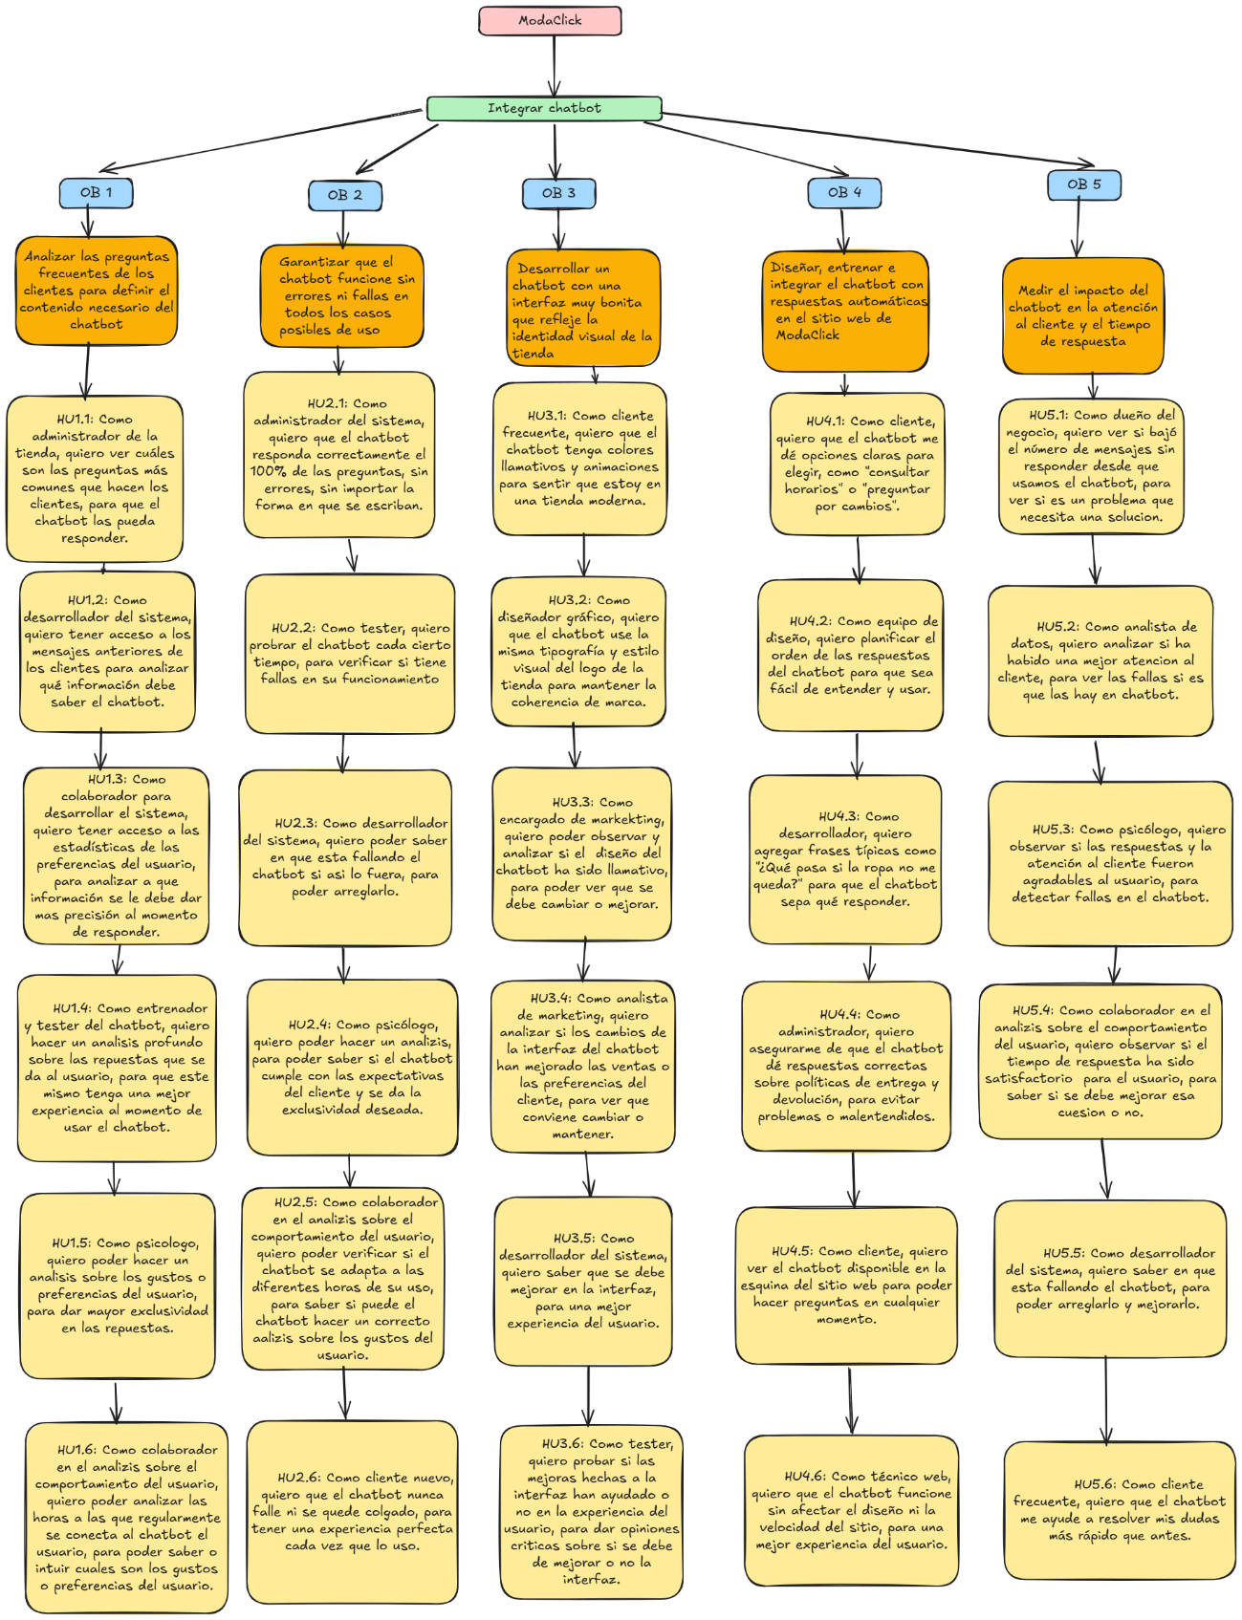
WBS

Diagrama de Gantt
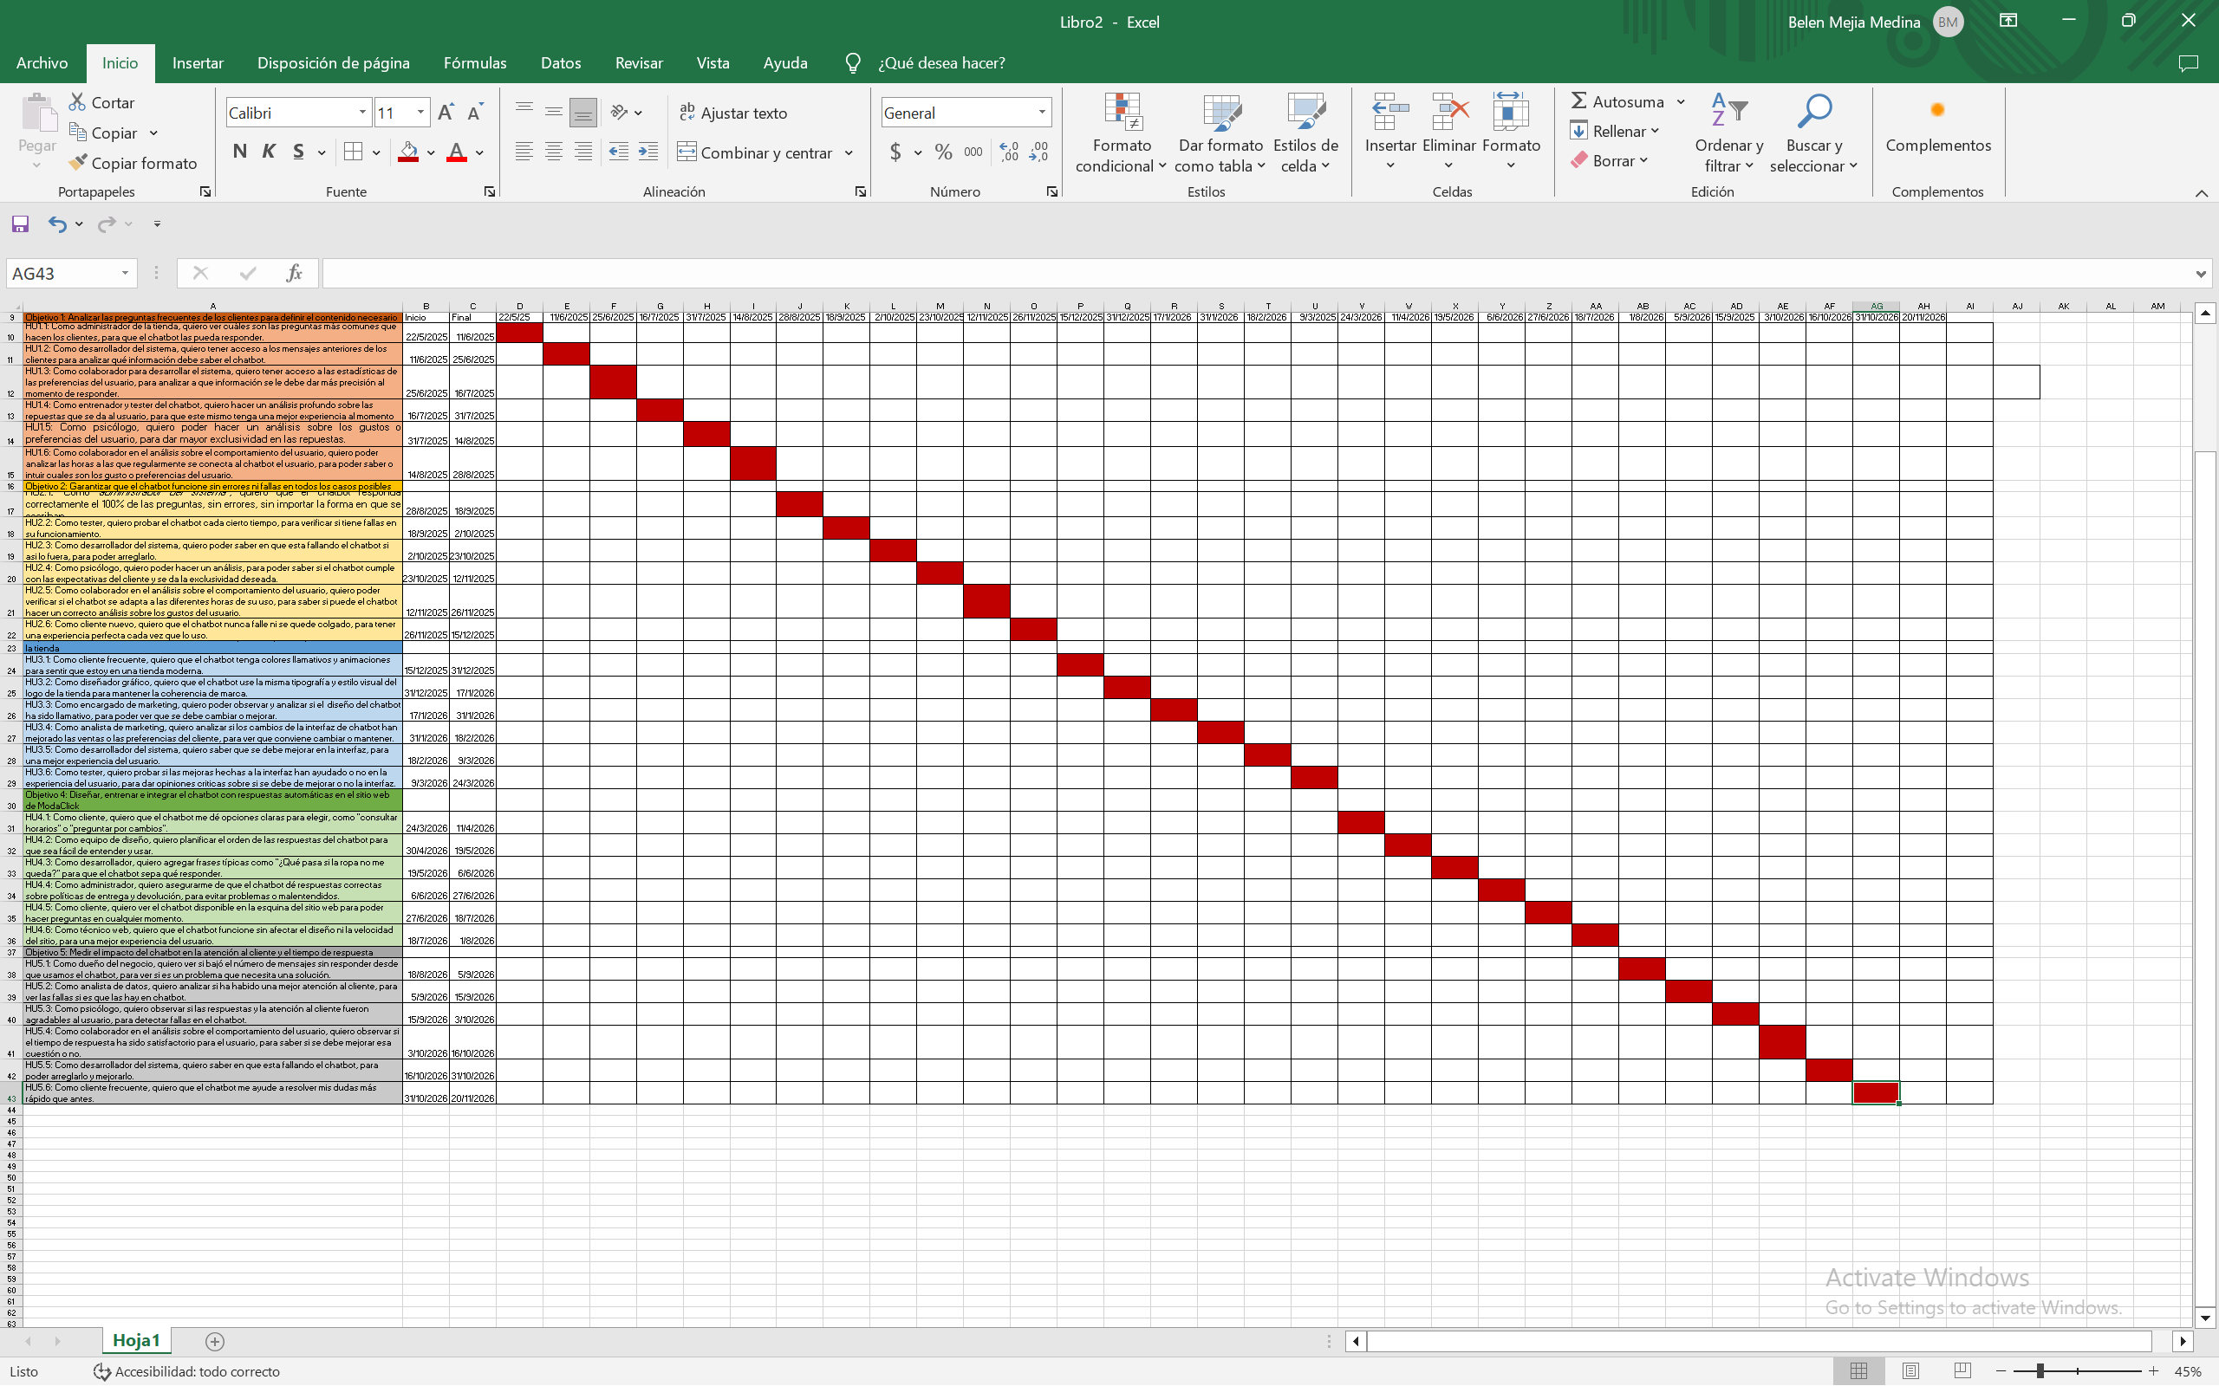
Procesos de Negocio: Implementación de Chatbot en ModaClick
Objetivo del proceso:
Mejorar la atención al cliente y optimizar los recursos humanos mediante la incorporación de un chatbot que responda consultas frecuentes en la tienda online de ropa "ModaClick".

Roles involucrados:
- 👩‍💼 Responsable de Atención al Cliente y Operaciones de Negocio (AO)
- 📊 Responsable de Mejora y Estrategia Comercial (ME)
- 📑 Responsable de Comunicación y Marketing (CM)
Tareas por rol:
1. Responsable de Atención y Operaciones (AO)
- T1. Revisar y clasificar los mensajes recibidos por WhatsApp, redes y web.
- T2. Redactar respuestas estándar claras y consistentes.
- T3. Simular conversaciones típicas con clientes para validar respuestas.
- T4. Atender las consultas que el chatbot no pueda resolver.
- T5. Definir en qué momentos y canales operará el chatbot (web, redes, etc.).
2. Responsable de Mejora y Estrategia Comercial (ME)
- T6. Asignar responsables para revisar métricas semanales del chatbot.
- T7. Medir el impacto de la campaña de lanzamiento en tráfico y consultas.
- T8. Recopilar comentarios de los clientes sobre la utilidad del chatbot.
- T9. Detectar oportunidades de venta cruzada o sugerencias.
- T10. Evaluar si el chatbot reduce el tiempo promedio de atención.
- 3. Responsable de Comunicación y Marketing (CM)
- T11. Diseñar la campaña de lanzamiento del chatbot en redes sociales.
- T12. Elaborar mensajes publicitarios amigables para explicar el uso del chatbot.
- T13. Coordinar con AO para garantizar que la comunicación sea coherente con la experiencia real.
- T14. Proponer mejoras al flujo de atención integrando el chatbot con promociones.
- T15. Ajustar las estrategias de marketing según el comportamiento de los usuarios con el chatbot.

Flujo general del proceso:
- Inicio del proceso
  - AO identifica las consultas más frecuentes y define la operación del chatbot.
- Configuración operativa del chatbot
  - AO elabora respuestas claras y entrena al personal.
- Activación y comunicación
  - CM lanza campaña de difusión y AO activa el sistema.
- Seguimiento, evaluación y mejora continua
  - ME analiza resultados y propone ajustes con AO y CM.

En base a la información provista, dibujar un modelado del proceso de negocio con 4 swinlanes:

